课 程 设 计 报 告

课程名称：移动平台开发

课程设计题目： Swift简单计算器设计

院（系）：计算机与信息工程学院
专 业： 软件工程
班 级：13级软件工程
学 号：20131105752
姓 名：杨泽奇
指导教师：朝力萌
完成日期：2016年06月29日
目 录

第1章 概要设计 2
1.1题目的内容与要求 2
1.2总体结构 2
第2章 详细设计 2
2.1主模块 2
第3章 调试分析 3
第4章 使用说明与执行结果 4

第1章 概要设计

1.1题目的内容与要求
内容：本系统主要采用Xcode开发环境对计算器进行开发，用Swift程序设计语言来完成整个系统应用程序的编写。计算器中的操作框为UILabel控件，它是将所有的计算信息输出到UILabel控件中。本计算器仅做了加减乘除四种运算，一种清空操作ＡＣ，（背景图片与程序界面不相容，画面太难看了）截图如下图所示：
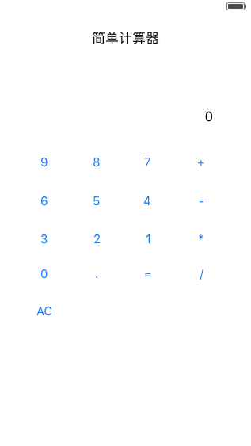
要求：实现计算器的基本功能，加，减，乘，除数学运算，防止不必要的bug出现。

1.2总体结构
（１）.首先考虑对所有按键分为两类，数字类和符号类，0,1,2,3,4,5,6,7,8,9为数字类，+， -，*，/，=为符号类。
（２）.计算器上的ＡC表示清空，作用是将计算器恢复到开机状态。
- .界面设计中需要的控件如下图所示：
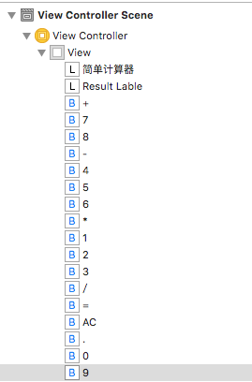

第2章 详细设计

2.1主模块
程序的主旨思想：用ｃｕｒｒｅｎｔＴｉｔｌｅ函数来获取ＵＩＢｕｔｔｏｎ控件的值，赋值给ｖａｌｕｅ，通过代码对ｖａｌｕｅ的值判断是否进行加减乘除等运算，并且把计算后的中输出到ＵＩＬａｂｅｌ控件中。
代码如下所示：

let value = sender.currentTitle!
if value == "AC" {
resultLable.text = "0"
return
}else if value == "+"||value == "-"||value == "*"||value == "/" {
operand = value
resultLable.text = ""
return
}else if value == "=" {
var result = 0.0

switch operand {
case "+":
result = Double(operand1)! + Double(operand2)!
resultLable.text = "\(result)"
case "-":
result = Double(operand1)! - Double(operand2)!
resultLable.text = "\(result)"
case "*":
result = Double(operand1)! * Double(operand2)!
resultLable.text = "\(result)"
case "/":
result = Double(operand1)! / Double(operand2)!
resultLable.text = "\(result)"

default:
result = 0
}
resultLable.text = "\(result)"
operand = ""
operand1 = ""
operand2 = ""
return
}

第3章 调试分析
１.调试分析
- ．特殊值测试：鼠标点击button“0”输入：界面显示０，并且不能在重复输入值０。
实现的代码：
- ．特殊值测试：鼠标点击button“.”输入：不能连续的输入多个小数点
声明一个标志Ｆｌａｇ，用来记录Ｒｅｓｕｌｔ Ｌａｂｅｌ控件中是否已经有“．”，如果已经有“．”，则将标志变量赋值为ｔｒｕｅ，即不会在允许往Ｒｅｓｕｌｔ Ｌａｂｅｌ控件中输入“．”。
- ．判断除数不能为零。实现的思想：在当使用者点击“＝”的时候，如果满足除数等于零，则执行本程序代码中的ｅｌｓｅ的代码。
２.运行的操作及结果:
测试用例：
- ．６.００＋１.２＝７.２
程序界面显示如图所示：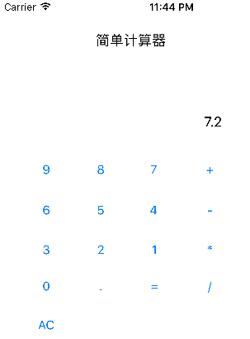
- ．３．．．２（程序界面中并不能连续输出“．”）×１０.１１＝３２．３５２
程序界面显示如图所示：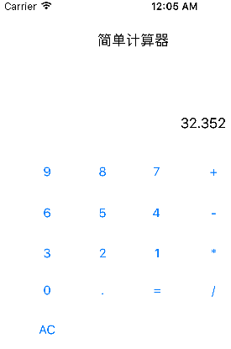
- ．１０／０，程序就会输出“除数不能为零！”字样。

第4章 使用说明与执行结果
二．课程设计小结
在实验中发现——分析——总结的问题有：
设计起初，首先要设计出界面，做好计算器的概要设计与详细设计说明。防止后面的总是想到哪里做哪，效率十分地低，出现混乱。再将每个button的属性值应该尽量满足ｓｗｉｆｔ语言的命名规则。之后再将每个button中添加代码，并且实现计算器的基本功能。
在测试程序的时候，会出现多输出0或者多输出小数点，再调用数据时不输出到屏幕上。程序还有很多的缺陷和提升空间，比如做ＭＳ，ＭＲ，ＭＣ，三角函数等功能。
参考文献：
[1]ＩＯＳ开发指南，
[2]５１ＣＴＯ学院，
[3]极客学院， http://search.jikexueyuan.com/course/?q=iOS，
[4]Ｓｗｉｆｔ学堂 http://www.swiftv.cn/course/explore/hw4yrq6p．

